Gode omgangsformer
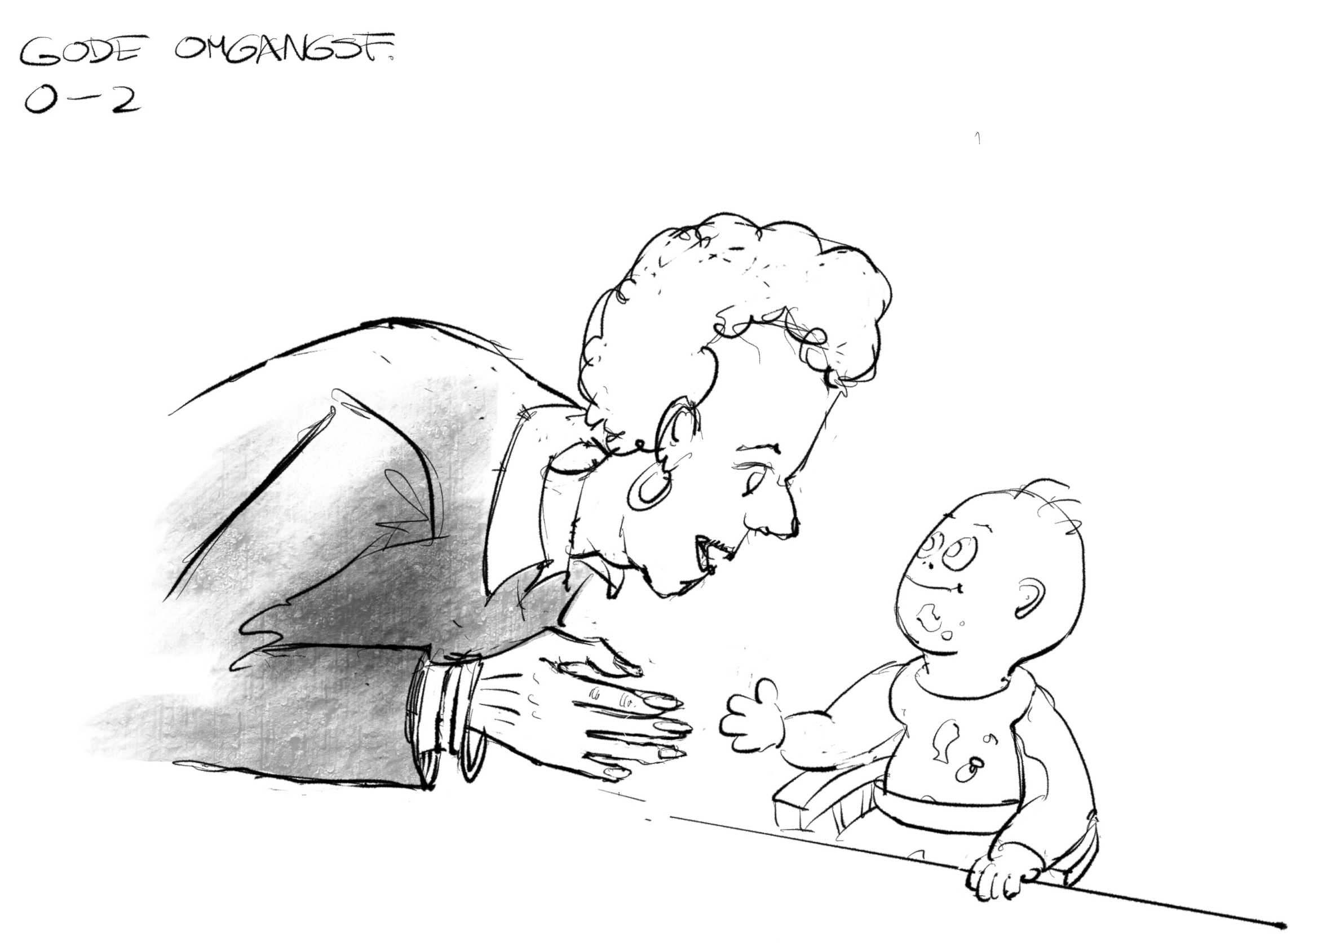
- At barnet evner øjenkontakt, smiler, lærer at være i kontakt, sige goddag, tak og farvel
- Gode rollemodeller er væsentlige for at kunne udvikle denne evne
Læs mere på www.klartillaering.dk

Gode omgangsformer
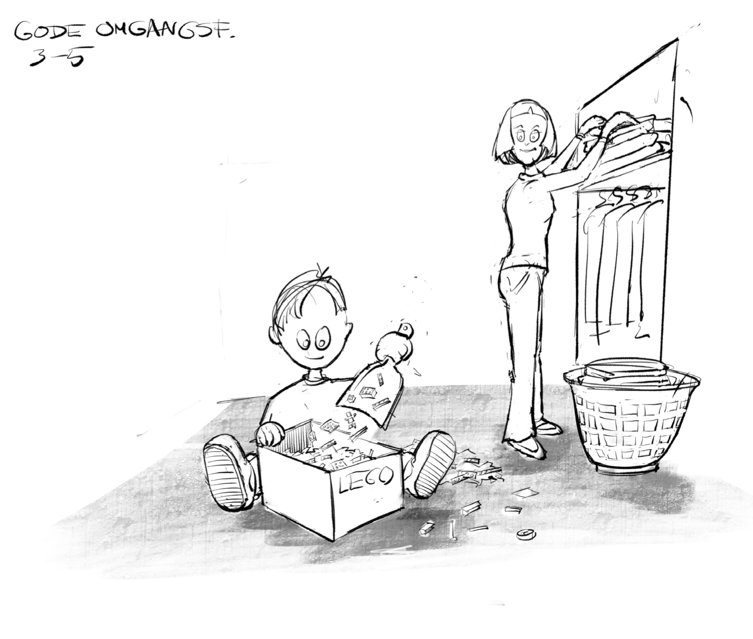
Eksempler på opgaver, normer og kommunikation, som kan trænes/øves:
- Små opgaver og pligter i hverdagen, der inviterer barnet ind som en del af fællesskabet fx hjælpe med at rydde op på værelset, selv hænge tøj på plads, dække bord mv.
- Lære at følge spillereglerne i forskellige kontekster (f.eks. svømmehallen, legepladsen) eller i forskellige
lege eller aktiviteter (f.eks. sanglege, spil mv.)
- Lære barnet at være opmærksom på og hjælpe andre f.eks. hvis et barn falder og slår sig, hvis en bliver ked af det, hvis en ikke kan løse en opgave
- Lære barnet god skik f.eks. ikke bøvse og prutte ved bordet eller slå andre
- Hjælpe barnet med ikke at sige grimme ting til andre
- Lære barnet almindelig god høflighed, samt en forståelse for, hvorfor det er meningsfuldt fx at sige: ”Tak for mad”
Læs mere på www.klartillaering.dk

Gode omgangsformer
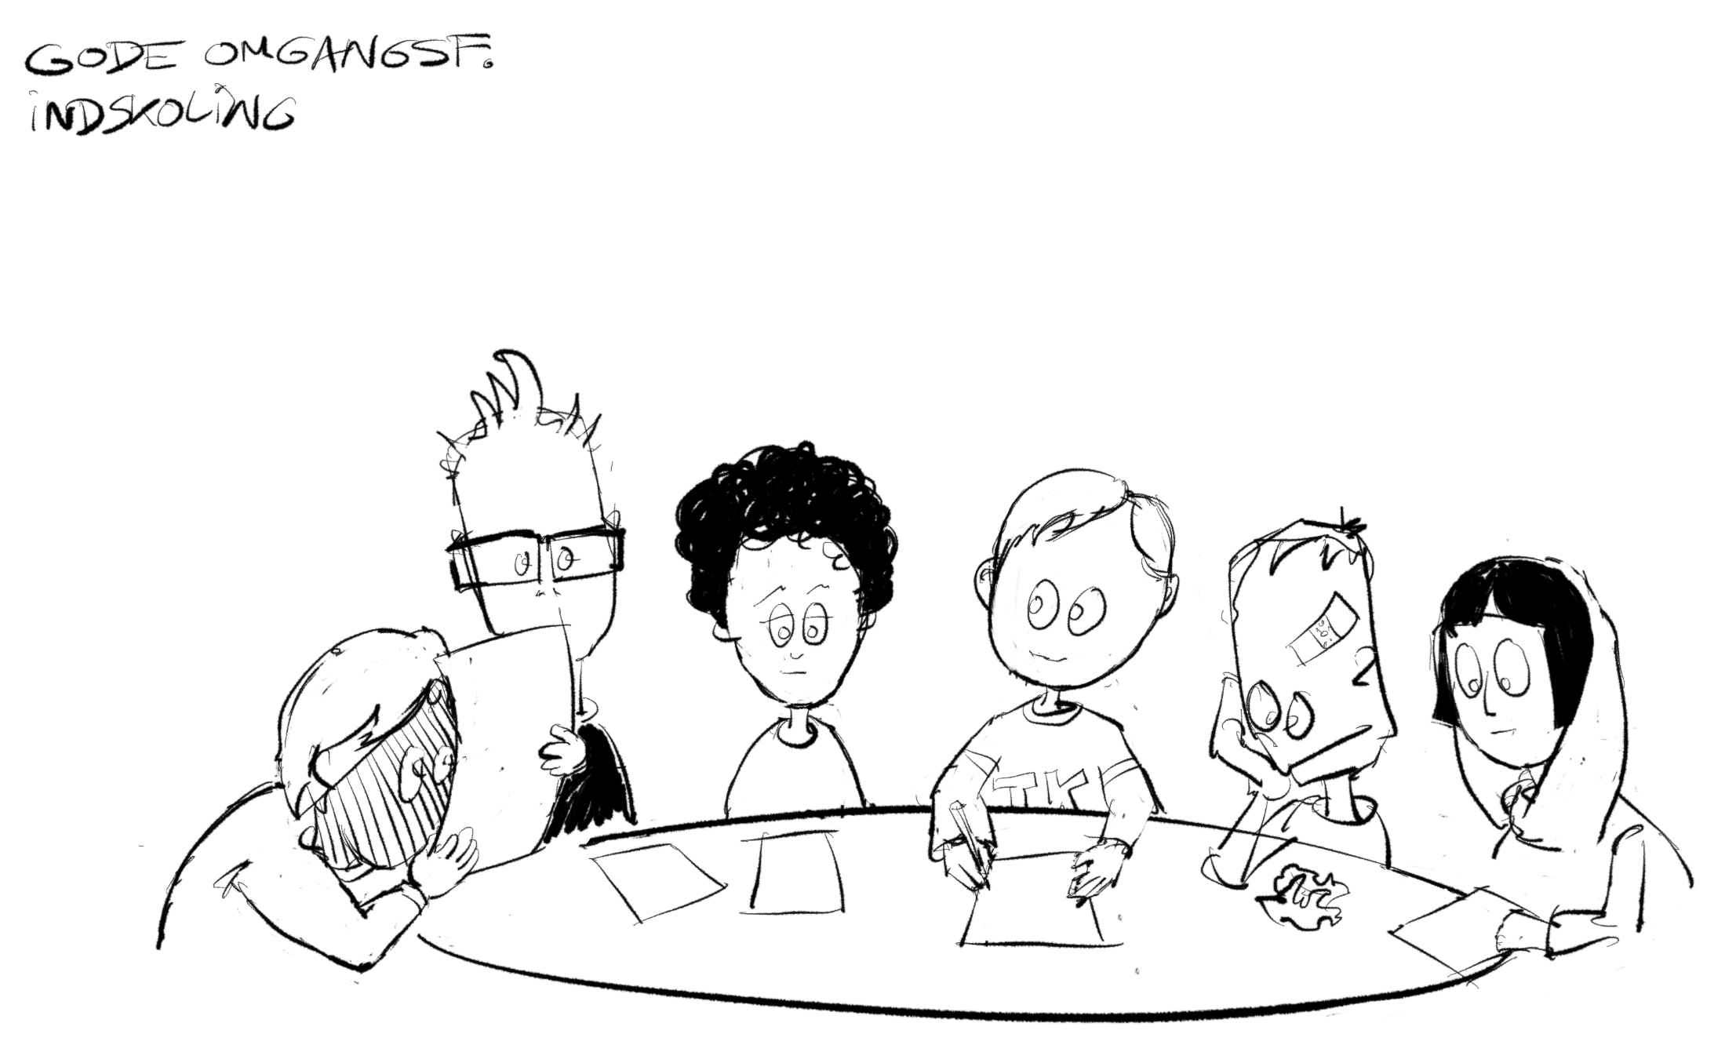
- Hjælpe barnet til en forståelse af at der skal være plads til at alle kan være med fx række hånden op, vente på tur, stå i kø, mv.
- Deltage aktivt og selvstændigt i fællesskabet fx være duks, have ansvarsområder.
- Lære barnet at kunne samarbejde selvstændigt fx i gruppearbejde
- Lære barnet at få en forståelse for, samt en accept af forskellighed, forskellige behov fx forståelse for, at andre børn har brug for at lære på en anden måde end en selv. En forståelse for, at ved at behandle alle forskelligt, så bliver de behandlet lige
- Hjælpe barnet i at have øje på både sig selv og andre i fællesskabet fx du har brug for det, og de andre har brug for det sådan – hvad gør vi?
Læs mere på www.klartillaering.dk

Gode omgangsformer
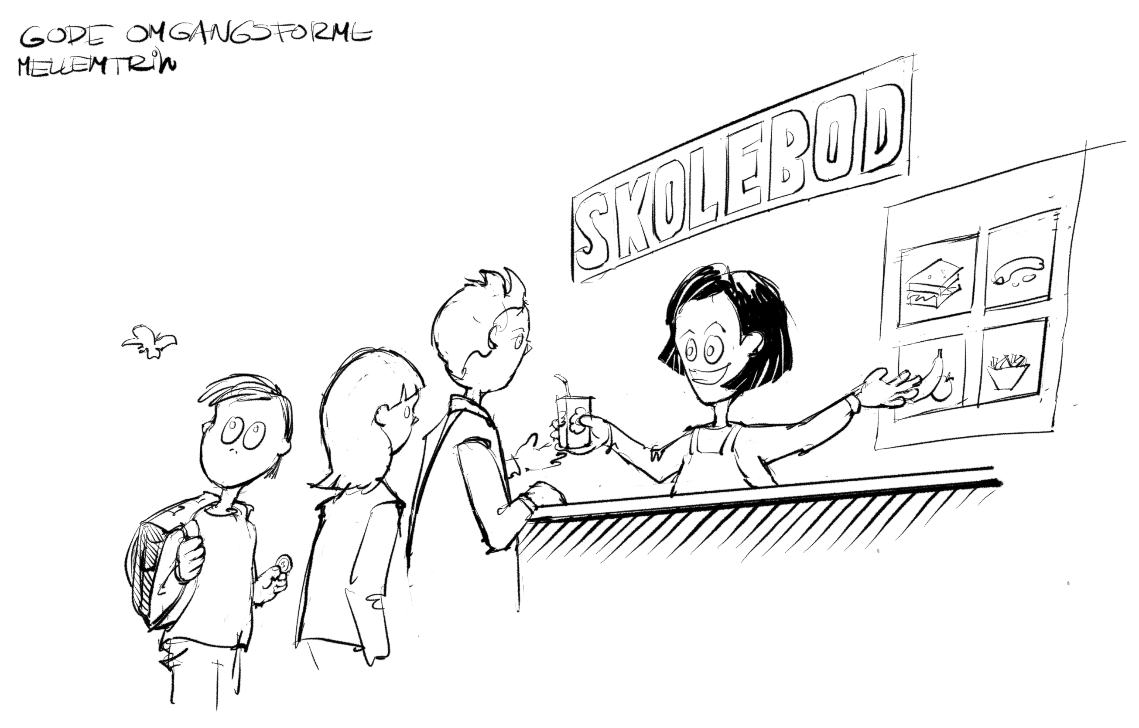
Nu bruges de gode omgangsformer og omgangstone
selvstændigt, og fleksibelt, og kan bringes i spil i forskellige kontekster fx i fodboldklubben, klassefesten mv.
Læs mere på www.klartillaering.dk

Gode omgangsformer
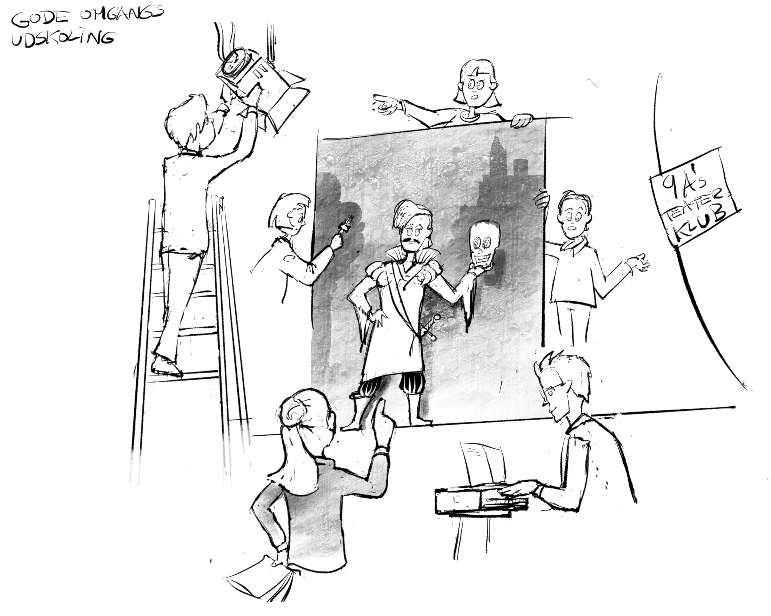
Her udfordres, redefineres og specialiseres de tillærte gode omgangsformer og omgangstone, hvilket fører til at de unge får ejerskab.

Læs mere på www.klartillaering.dk

